**Ejercicio: *Beeper***

1. Creá un HTML que tenga un botón (podés usar un *tag* <button>) que diga "BEEP".
2. Creá un archivo .js y vinculalo a tu HTML usando un *tag* <script>. Ahí vas a escribir tu código JavaScript.
3. Seleccioná el botón y agregá un eventListener para que cada vez que un usuario haga *click* en el botón se ejecute una Función (*callback*) que seleccione el <body> y le agregue un párrafo <p> al final que diga "BEEP".

**Recordá**: innerHTML no funciona bien con Eventos. En vez, usá  insertAdjacentHTML.

1. Creá un archivo .css, vinculalo a tu HTML y creá una Clase que se llame .color y dale un color de fondo.
2. Volvé a la Función *callback* del Evento y agregale una línea que cambie el color del <body> con cada *click*.

**PISTA**

Para cambiar el color del <body> con cada *click*, usá .classList.toggle("color").

1. Definí la Función del *callback* afuera del Evento y llamala seEjecutaEnEvento. Reemplazá la Función Anónima por el llamado a la Función seEjecutaEnEvento y asegurate de que el programa funcione.

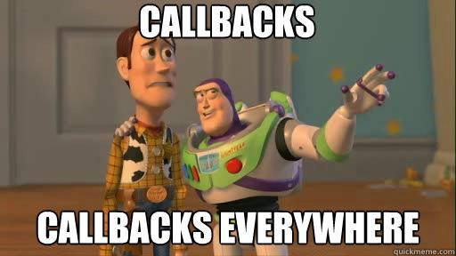

**Ejercicio: Resaltador**

En este ejercicio, deberás escribir un código que te ayude a resaltar los párrafos en un texto. Para eso, seguí estos pasos:

1. Creá un documento HTML con al menos cinco párrafos.
2. Creá una Clase llamada "resaltado" que:

* Tenga un color de fondo amarillo.
* Tenga un color de letra rojo.

1. Seleccioná los párrafos y guardalos en una Variable.
2. Usá un for *Loop* que recorra todos los párrafos.
3. Agregá un eventListener() que haga que, cuando el usuario haga *click*, le ponga o le saque la Clase "resaltado".

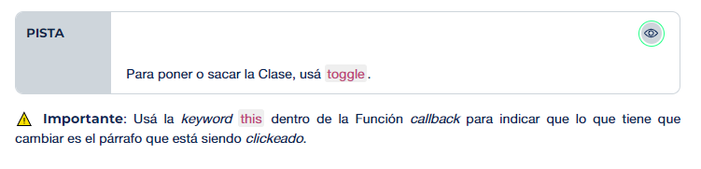

<div>**Mágico**

**Recordá**: En la **Comunidad de P5 de Discord** podrás ver cómo otras personas tuvieron las mismas dudas y cuáles fueron las distintas formas en que las resolvieron. ¡Aprovechá los canales y las **clases gratuitas de Twitch** para revisar y consultar!

1. Poné una imagen en tu página que desaparezca cuando pases el *mouse* por arriba de un <div> secreto llamado #magia.



***Show Me The Money***



1. Creá un HTML nuevo y ponele tres botones (seguidos por tres imágenes):

* Uno que diga *"Show Me The Money"* con la siguiente [**imagen**](https://cached.imagescaler.hbpl.co.uk/resize/scaleWidth/815/cached.offlinehbpl.hbpl.co.uk/news/OMC/money-20160527040117671.jpg).
* Uno que diga *"Show Me Miami"* con la siguiente [**imagen**](https://cdn-3.expansion.mx/dims4/default/e385d7d/2147483647/strip/true/crop/1500x1500+0+0/resize/800x800!/quality/90/?url=https%3A%2F%2Fcherry-brightspot.s3.amazonaws.com%2Ff2%2F88%2F6e962314494299111778b5ea5729%2Fbote.jpg).
* Uno que diga *"Show Me Maiameee"* con la siguiente [**imagen**](https://media.tenor.com/images/504a2d973c586b7814c568d73aad33bf/tenor.png).

1. Creá una Clase CSS .oculto que tenga display:none y asignalo a las imágenes.
2. Agregá event listeners en los botones para que, cuando el usuario haga *click* sobre ellos, se muestre o se oculte cada imagen.

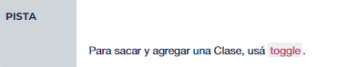

1. Agregá event listeners en las imágenes para que, cuando el usuario haga *click* sobre ellas, se oculten.

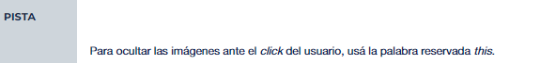

#### *Extra Credit*

Para seguir mejorando tu página, te recomendamos:

* Incorporar Bootstrap.
* Crear un div container con dos div row. Cada uno deberá tener tres columnas.
* En la primera de las filas, agregar los tres botones con diferentes Clases de Bootstrap.
* En la segunda fila, ubicar las tres imágenes. Redondeá el borde de cada una.
* Centrar el contenido de los div a través de la Propiedad text-align.
* Cómo Ajustar El Tamaño De Las Imágenes al div

Para investigar cómo ajustar el tamaño de las imágenes al div container, hacé *click* [**acá**](https://stackoverflow.com/questions/3029422/how-do-i-auto-resize-an-image-to-fit-a-div-container).

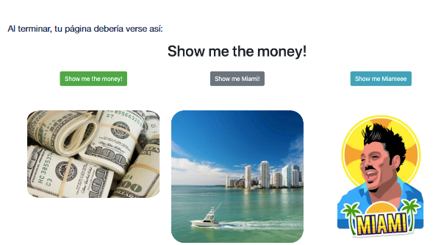

### ***Mouse Tracker***

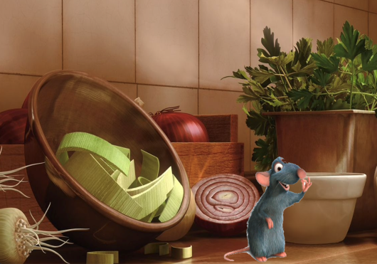

1. En un HTML nuevo creá una <img> con este valor en el atributo src: "https://i.imgur.com/feRvFIh.gif".
2. Usá el siguiente fondo: "https://i.imgur.com/jnCXdAx.jpg".
3. Vinculá un CSS al HTML y dale a la <img> una Clase con position: fixed.
4. Desde el CSS, seleccioná el <body> y dale un height: 100vh

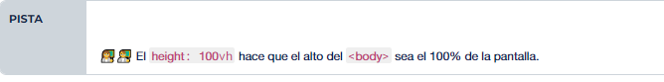

1. Usando JavaScript, seleccioná el <body> y agregá un Evento mousemove que, en su *Callback*, seleccione la imagen y le cambie su Propiedad CSS "top" por el valor de la Propiedad .clientY; y left por el valor de la Propiedad clientX. En ambos casos se le debe concatenar al valor de **x** y de **y** el string "px".
2. Cambiá el código para que la imagen te siga sólo si estás apretando el *mouse*.

#### **Extra Credit**

Si querés sacar de quicio a tu usuario, descubrí cómo ocultar tu cursor con CSS. También podés agregarle *delay* al arrastre de tu imagen con transition: 2s.

### Seleccionar Fondo

1. Creá un *input* en tu HTML.
2. Cuando el usuario ingrese un color en el *input* (por ejemplo, *"red"*) y haga *enter*, el color de fondo deberá tomar ese color.
3. Si el usuario presiona la tecla para borrar, el color deberá ser blanco otra vez.

#### **Extra Credit**

Ahora, adaptá tu código para que el usuario escriba en el *input* el color de fondo en español. Limitá tu código a colores primarios.

**Desafío:** Evitá usar if...else o switch... ¿Cómo lo harías?

### Mi Juego De Carreras

En este ejercicio, crearás un juego de carreras de autos.

Para hacerlo, usarás 2 imágenes que representen 2 autos de carreras distintos.

⚠**Importante**: En este ejercicio vas a interactuar con el DOM y aplicar todo lo aprendido en este módulo de Eventos.

#### Cómo Crear La Pista

Creá la pista de carreras con HTML + CSS.

##### HTML

* Creá un <div> que contenga dos *tags* img.
* Los *tags* img tendrán un atributo id que identifiquen a cada vehículo desde tu archivo JavaScript.
* Descargá las imágenes para cada auto haciendo *click* acá:

[**Auto rojo**](https://i.imgur.com/whSZqry.png) : https://imgur.com/whSZqry

[**Auto azul**](https://i.imgur.com/PtQeWUM.png): https://imgur.com/PtQeWUM

##### CSS

* En tu hoja de estilos, dale un ancho, alto y borde a tu <div>.

El <div> representará la pista de carreras. ¡Asegurate que se parezca a una!

* Asigná un ancho y alto conveniente a cada img, teniendo en cuenta el tamaño de la pista de carreras.

#### 3, 2, 1...

Ahora, harás que tus autos arranquen y compitan entre sí. Para eso, las imágenes de los autos deberán alejarse del borde izquierdo para acercarse al borde derecho del <div>. Seguí estos pasos:

1. Usá querySelector() para guardar la referencia a los 2 id que le corresponden a ambos vehículos. Guardalas en Variables distintas.
2. Creá 2 acumuladores e inicializalos en 0.

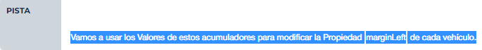

1. Hacé que el Objeto window llame al método addEventListener(). Pasale como parámetro el Evento keyup.

 keyup: Sirve para actualizar el valor del acumulador cuando el usuario deja de presionar una tecla en particular.

¿Qué Es El Objeto window?

Según [**Mozilla**](https://developer.mozilla.org/es/docs/Web/API/Window), el Objeto window representa la ventana del *browser* que contiene un documento DOM. Es decir, document es el Objeto padre y window es una de las Propiedades de ese Objeto.

1. Dentro de addEventListener(), realizá una validación con el condicional if:

a. Si se apreta cierta tecla, que se incremente el valor del acumulador.

b. Que el valor del acumulador modifique el valor de la Propiedad marginLeft del vehículo.

c. Si el valor del acumulador (y el valor del ancho del vehículo) coincide con el valor que tiene el ancho del <div>, que muestre un mensaje que diga que este vehículo ganó la carrera. Repetí esto para generar el mismo comportamiento con el otro vehículo.

Podés generar un cartel con alert, o cambiar el color de fondo del <div> o del <body> con el color del auto que ganó la carrera.

#### *Extra Credit*

¡Ampliá la carrera y agregá todos los autos que quieras!

**Tip:** Reutilizá el código (evitá copiar y pegar) y asociá cada auto con el Evento keyup, relacionado con una tecla distinta (por ejemplo, un auto verde puede estar relacionado con la tecla "v").

